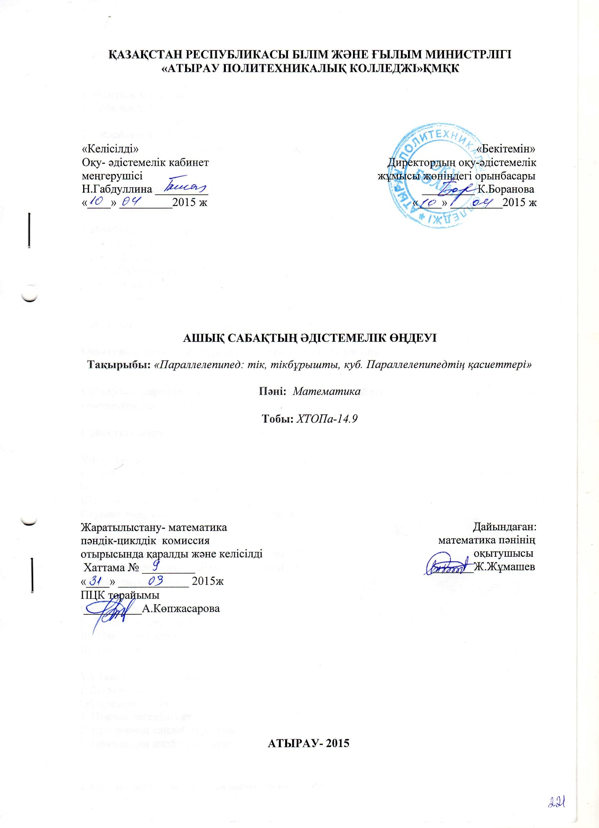

Сабақтың тақырыбы: Параллелепипед: тік, тікбұрышты, куб. Параллелепипедтің қасиеттері

Сабақтың мақсаты:
1) білімділігі: Призма туралы түсініктерін кеңейту. Параллелепипед және олардың қасиеттері туралы ұғым беру. Параллелепипедтің диагоналдарының қасиетін дәлелдеу.
2) тәрбиелігі: Эстетикалық және ғылыми көз-қарастарын қалыптастыру, есте сақтау қабілеттерін молайту. Тез ойлап, тез қорытуға және сөйлеу мәнеріне тәрбиелеу. Мамандыққа баулу. Өз ойын жеткізіп, басқаның сөзін бағалауға, талдауға тәрбиелеу.
3) дамытушылығы: Математикалық ойларын дамыту, пәнге деген қызығушылығын арттыру. Теореманы өз бетімен дәлеледеу дағдыларын қалыптастыру.

Сабақтың міндеттері:
- Параллелепипедтің анықтамасын білу;
- Параллелепипедтің элементтерін білу;
- Диагоналдарының қасиеттерін білу;
- Теоремаларды өз бетінше дәлелдей алу;
- Тік параллелепипедтің өлшемдерін білу.

Сабақтың типі: Аралас сабақ

Оқытудың әдісі: Сын тұрғысынан ойлау технологиясының стратегиялары, сұрақ-жауап, топпен жұмыс

Сабақтың көрнекілігі: геометриялық фигуралар, слайдтар, үлестірме қағаздар, дербес компьютер, интерактивті тақта

Сабақтың жүру барысы:

Ұйымдастыру
Студенттерді сабаққа дайындау. Сабақтың барысымен таныстыру. Топқа түс бойынша бөлу. Түстін мағынасын ашып айту.
Шаттық шеңбері (5 минут)
Студенттерді шеңбер тәрізді тұрғызып, жанындағы досына бүгінгі күнге сәттілік тілейді

Сабақтың шарты:
Бір бірімізді тыңдаймыз, ойымызды бөлісеміз, белсенді араласамыз, «Білмеймін» сөзін айтпаймыз. «Дұрыс емес» ұғымын ұмытамыз.

Сабақ үш фазадан тұрады
І. Қызығушылықты ояту.
ІІ. Мағынаны ажырату
ІІІ. Ой –толғаныс

Үй тапсырмасын тексеру
І. Қызығушылықты ояту
Ой шақыру (2 минут)
1. Призма дегеніміз не?
2. Призманың қандай түрлерін білеміз?
3. Призманың жазбасын қалай бейнелейміз?
4. Призманың бүйір бетінің ауданы қалай есептелінеді?
5. Тік призма мен дұрыс призманың айырмашалығы қандай?

Стратегия «Иә» немесе «Жоқ» (2 минут)
1. Бүйір қырлары табандарына перпендикуляр призмалар тік призма деп аталады.___(Иә)
2. S = Ph формуласы призманың толық бетінің ауданын есептейді. ___(Жоқ)
3. Әрі тік, әрі табаны дұрыс көпбұрыш болатын призманы тік призма деп атайды. ___(Жоқ)
4. Куб және параллелопипед призмалар тобына жатады. ___ (Иә)
5. Призманы атуын табан қабырғаларының санына байланысты анықтайды. ___(Иә)

Үй тапсырмасының есебін шығару. (5 минут)
Оқулықтың №19, 28 (16-17 беттер) [1]

№19
Дұрыс төртбұрышты призманың бүйір бетінің айданы 32 см², ал толық бетінің ауданы 40 см². Призманың биіктігін табыңдар.
Бер: ABCDA₁B₁C₁D₁ – дұрыс призма
S_{б.б}=32 см²
S_{т.б}=40 см²
т/к h биіктік
Дұрыс призманың анықтамасы бойынша Призманың ABCD және A₁B₁C₁D₁ табандары шаршы (квадрат) болып табылады. Сонда  S_{б.б}=Ph, P=4a  S_{т.б}= S_{б.б}+2S_{таб}  S_{таб}=a²  40 = 32 + 2S_{таб} /:2  20 = 16 + S_{таб}  S_{таб}= 4 (см²)  a = 2 (см²)  32=8h  h=4  ж/бы: 4 см | A  B  C  D  A₁  B₁  C₁  D₁

№28
Үшбұрышты дұрыс призманың бүйір жағының диагоналы d –ға тең және табан жазықтығымен φ бұрыш жасайды. Призманың бүйір бетінің ауданын табыңдар.
Бер: ABCA₁B₁C₁ – дұрыс призма
AC₁=d
т/к: S_{б.б}
S_{б.б} =Ph, P= a+b+c, P = 3AA₁, h=AC  Тік бұрышты үшбұрыштардың қабырғалары мен бұрыштарының арасындағы қатынасты пайдаланамыз.  ΔACA₁ – тік бұрышты үшбұрыш  AC = dcosφ, АА₁ = dsinφ  S_{б.б} = 3 d² cosφ sinφ = 3/2d²sin2φ  ж/бы: S_{б.б} = 3/2d²sin2φ | 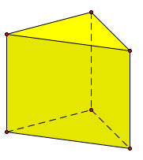

Шығармашылық тапсырмаларды тексеру: (8 минут)
1. Қоғамдағы призмаға ұқсас заттарға мысалдар келтіру. (фото суреттер)
2. Призмалардың жазбасын пайдалана отырып, макеттер жасау.
Призманың макеттерін пайдаланып есеп құрастыру және оны шешу.

Бағалау парағы:
№ | Аты-жөні | Қызығушылықты ояту |  |  |  | Мағынаны тану |  |  | Ой-толғаныс |  | Қорытынды
№ | Аты-жөні | Ой шақыру | Иә немесе Жоқ | Есеп шығару | Шығармашылық тапсырма | INSERT | Өзім үшін түртіп алу | Кластер | Математикалық диктант | Оқулықпен жұмыс | Қорытынды
1
2
3
4
5
6

Жаңа сабақты түсіндіру
ІІ. Мағынаны ажырату
INSERT стратегиясы бойынша студенттердің жаңа тақырып бойынша білімдерін анықтау.
Студенттерге жаңа сабақтың материалын таратып, оқуға 2 минут беріледі. Кестені толтыру. Талқылау. Ой бөлісу. (10 минут)

Білемін V | Қайшы – | Жаңалықтар + | Түсінбейтін ?

«Өзім үшін жазып алу» стратегиясы арқылы жүргізіледі.
Анықтама: Табаны параллелограм болатын призманы п а р а л л е л е п и п е д деп атайды.

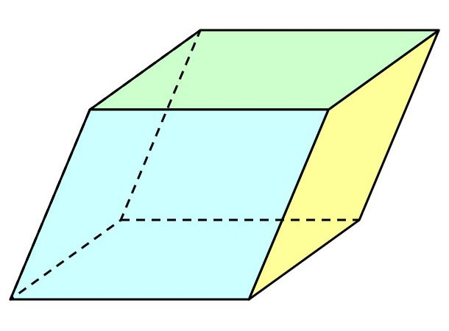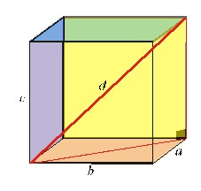
Дәптермен жұмыс (20 минут). Материал бойынша түсінгендерін дәптерлеріне түсіріп жазады, сызбаларын сызады. Ортада қалам стратегиасын қолданып, ойларымен бөліседі. ЖИГСО стратегиясы бойынша таратылған материалдарды топпен талқылап, баяндап айтады.

Теорема. Параллелепипедттің барлық диогнальдары бір нүктеде қиылысады және осы нүктеде қақ бөлінеді.

Теореманың дәлелдеуін төртке бөліп топтарға таратамын. Сол байынша оз бөліктерін талқылап алған соң тақтада қорғайды. Жазғандарын талқылау. Пікірлесу.
Дәлелдеуі:  Бер: ABCDA₁B₁C₁D₁ - параллелепипед  AC₁, BD₁, DB₁, CA₁ – параллелепипедтің диагоналдары  Д/к: AC₁∩BD₁∩DB₁∩CA₁=O | C₁  B₁
1. C₁D₁AB:  C₁A, D₁B – диагональ ABCDA₁B₁C₁D₁  D₁C₁||AB, D₁C₁ = AB, C₁D₁AB – параллелограм.  C₁D₁AB: C₁A∩D₁B=O, C₁O = OA , D₁O = OB  Параллелограммның қасиеттері бойынша.  CD₁A₁B:  CA₁, D₁B – диагональ ABCDA₁B₁C₁D₁  D₁A₁||CB, D₁A₁=CB, CD₁A₁B – параллелограм.  2. C₁D₁AB: CA₁∩D₁B=O, CO = OA₁ , D₁O = OB  Параллелограммның қасиеттері бойынша.  C₁A∩D₁B=O, CA₁∩D₁B=O демек CA₁∩C₁A∩D₁B=O. C₁O = OA, CO = OA₁, D₁O = OB.  3. AB₁C₁D: C₁A, DB₁ – диагональ ABCDA₁B₁C₁D₁.  C₁B₁||AD, B₁C₁ = AD, AB₁C₁D – параллелограм.  4. AB₁C₁D: C₁A∩ DB₁=O, C₁O=OA, DO=OB₁.  CA₁∩C₁A∩D₁B=O, C₁A∩ DB₁=O демек  AC₁∩BD₁∩DB₁∩CA₁=O, C₁O = OA , D₁O = OB, CO = OA₁, DO=OB₁. | 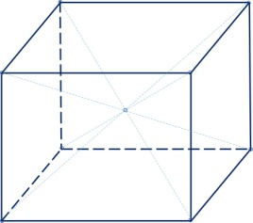  D₁  A₁  D  C  B  A

Топтастыру стратегиясы. (4 минут)
Кластер. Мәтіндегі параллелепипедтің элементтерін топтастыру.

Параллелепипед

Сергіту сәті. Табиғат құбылысын бейнелеу (2 минут)
Бірінші бір студенттен бастап үрлеп екінші студент жалғастырады солай барлық студент тоқтамастан үрлеп отыра береді. Партаға саусақтарының ұшымен ұрғылауды үрлеу технологиясы бойынша жалғастырады. Содан кейін студенттерді біртіндеп тарсылдатуды тоқтатып, үрлеулерінде тоқтатамыз. Бізге табиғаттың жел соғып, нөсер жаңбыр жауғанын бейнелейміз.

Бекіту
ІІІ. Ой –толғаныс
Интерактивті тақтамен жұмыс. (2 минут)
1. Табаны параллелограм болатын призманы ______________ деп атайды. (параллелепипед)
2. Параллелепипедтің барлық диагоналдары бір нүктеде ______________ және осы нүктеде _____________. (қиылысады, қақ бөлінеді)
3. __________________ деп аталады, егер параллепипедтің бүйір қырлары табан жазықтығына перпендикуляр болса. (тік параллелепипед)
4. ________ - үш өлшемі бірдей тік бұрышты параллелепипед. (Куб)
5. Бір төбесінен шығатын үш қырының ұзындығы ___________________________ деп атайды. (тікбұрышты параллелепипедтің өлшемдері)

Топтық жұмыстармен жұмыс. Оқулықтан есептер шығару. (13 минут)
№11, 12, 13, 18, 16-17 беттер.

Математикалық диктант (5 минут)
Аудио дыбыста берілген ауызша тапсырмаларды студенттер жазбаша түрде орындайды

1. Тыңдаймыз, сызамыз: Призма тобына жататын, табаны параллелограм фигураны сызыңыз.
2. Тыңдаймыз, есептейміз: Тік параллелепипедтің бүйір жағының ауданы 24 см², биіктігі 4 см болса, бүйір жағының периметрі нешеге тең?
3. Тыңдаймыз, дәлелдейміз: Тік параллелепипедтің параллел табандарының диагоналдары параллел болатынын дәлелдеңіз.
4. Тыңдаймыз, көрсетеміз: Аталған фигуралардың қайсысы параллелепипед болады? 1. Параллелограм; 2. Куб; 3. Бүйір беті, 4. Диагоналы.

Бағалау (4 минут)
№ | Аты-жөні | Қызығушылықты ояту |  |  |  | Мағынаны тану |  |  | Ой-толғаныс |  |  | Қорытынды
№ | Аты-жөні | Ой шақыру | Иә немесе Жоқ | Есеп шығару | Шығармашылық тапсырма | INSERT | Өзім үшін түртіп алу | Кластер | Интерактивті тақта | Математикалық диктант | Оқулықпен жұмыс | Қорытынды
1
2
3
4
5
6

Бағалау парағы бойынша қорытынды ұпайларын анықтау.
Өте тамаша! Жарайсын!
17-18 ұпай
Тақырыпты толық меңгеріп, сабаққа сараптама жасай отырып, логикалық ойлау қабілеті дамыған, өзіндік ойы бар студент.
Тамаша! Алға!
14-16 ұпай
Тақырыпты толық меңгерген есеп шығара алатын оқушы.
Ойлану керек! Қатардан қалма!
10-13 ұпай
Әлі де дайындалуды қажет ететін оқушы.

Үй тапсырмасын беру. (1 минут)
2.2 тақырып бойынша дайындалу. [1] №21, 23 есептер (17 бет)
25-27 тақырыптар бойынша қайталау. [2] №219 есеп (66 бет)
Параллелепипед тәріздес заттардың суреттерін іздестіру.

Қорытындылау (3 минут)
Нені білеміз?, Не білдік? Не білгіміз келеді?

Оқушылардың көңіл күйлерін тексеру. Рефлекция (1 минут)


Әдебиеттер тізімі
1. В.Гусев, Ж.Қайдасов, Ә.Қағазбаева, Геометрия – 11, Жаратылыстану-математика бағыты, Алматы, Мектеп-2011 ж. 12-14 беттер,
2. Л.Атанасян, В.Бутузов, С.Кадамцев, Л.Кисилева, Э.Позняк, Геометрия 10-11, Алматы, Мектеп-2001

